Отчет
Единый день Правил дорожного движения для детей и их родителей (законных представителей)
В МОБУ СОШ с.Еланлино МР Кигинский район РБ
На основании совместного письма Министерства внутренних дел по Республике Башкортостан и Министерства образования и науки Республики Башкортостан «О проведении профилактической акции «Внимание – дети!», в целях восстановления навыков, связанных с безопасным поведением на улицах и дорогах, адаптации детей и подростков к транспортной среде в местах постоянного жительства и учебы, а также усиления профилактических мер по недопущению нарушений правил перевозок детей, снижения количества ДТП с участием детей, приказа МКУ отдел образования МР Кигинский район РБ 20 мая 2020 года в МОБУ СОШ с.Еланлино МР Кигинский район РБ был проведен единый день Правил дорожного движения для детей и их родителей (законных представителей) 20 мая 2020 года.
В рамках данного мероприятия во всех классах были проведены мероприятия по данной теме.
В целом в мероприятиях по единому Дню правил дорожного движения участвовали 117 учащихся, 22 воспитанника дошкольной группы и 37 родителей.
1 класс Экскурсия в онлайн музей «Юный пешеход» ребята вместе с родителями посетили этот музей.
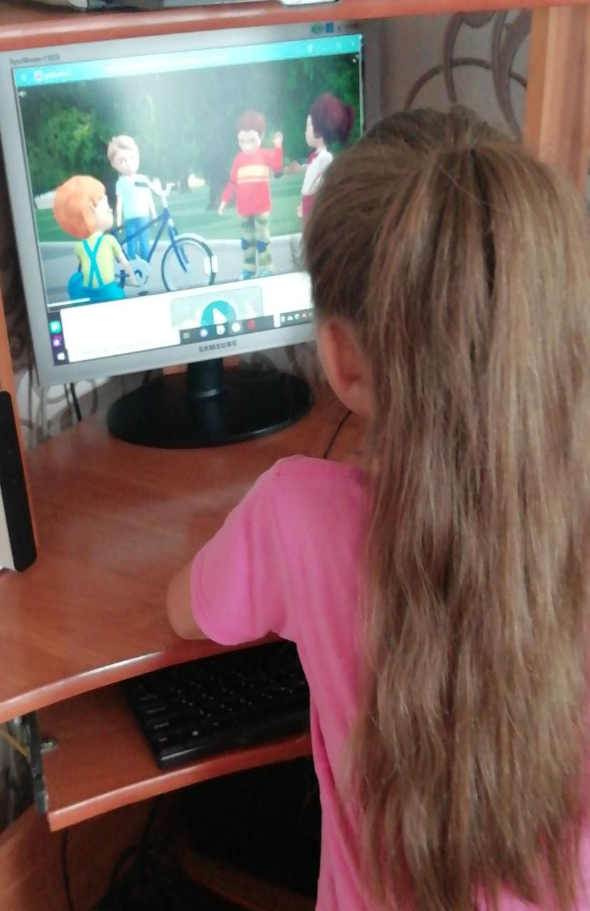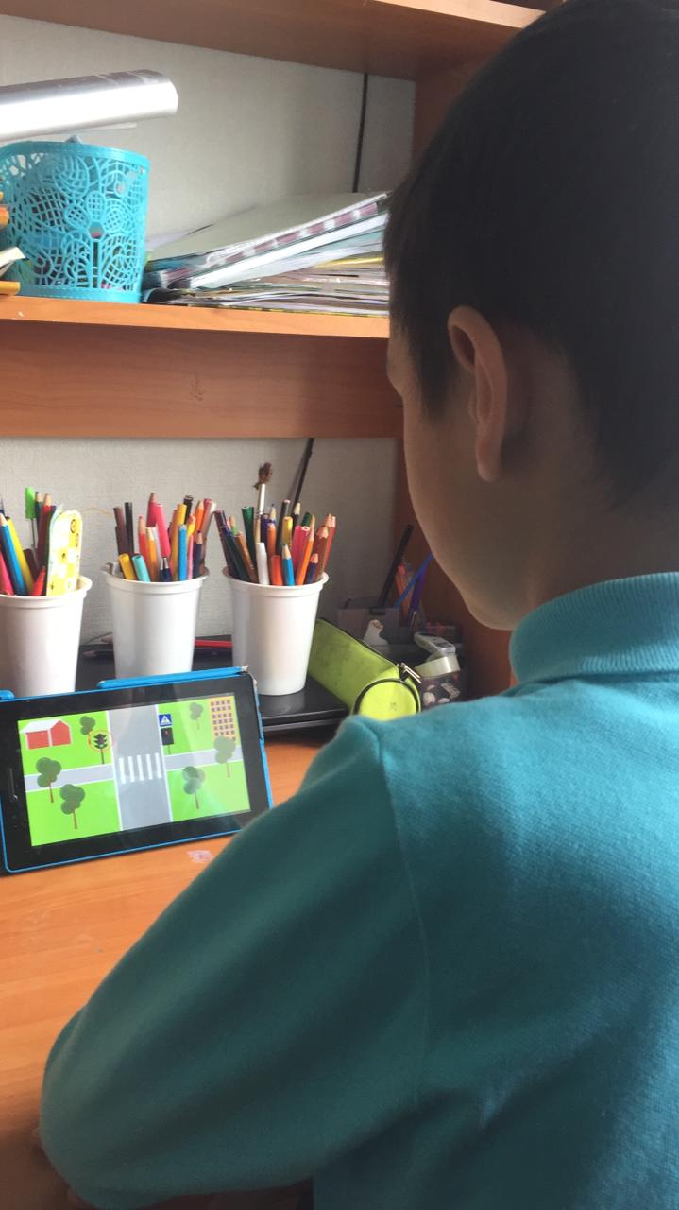
А потом с родителями закрепили знания уже на улице.
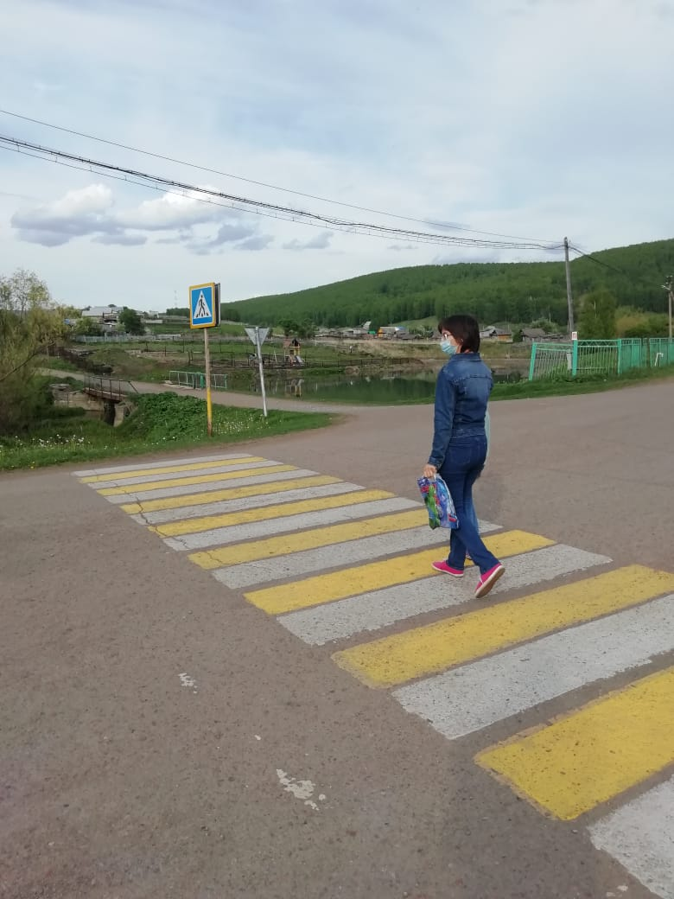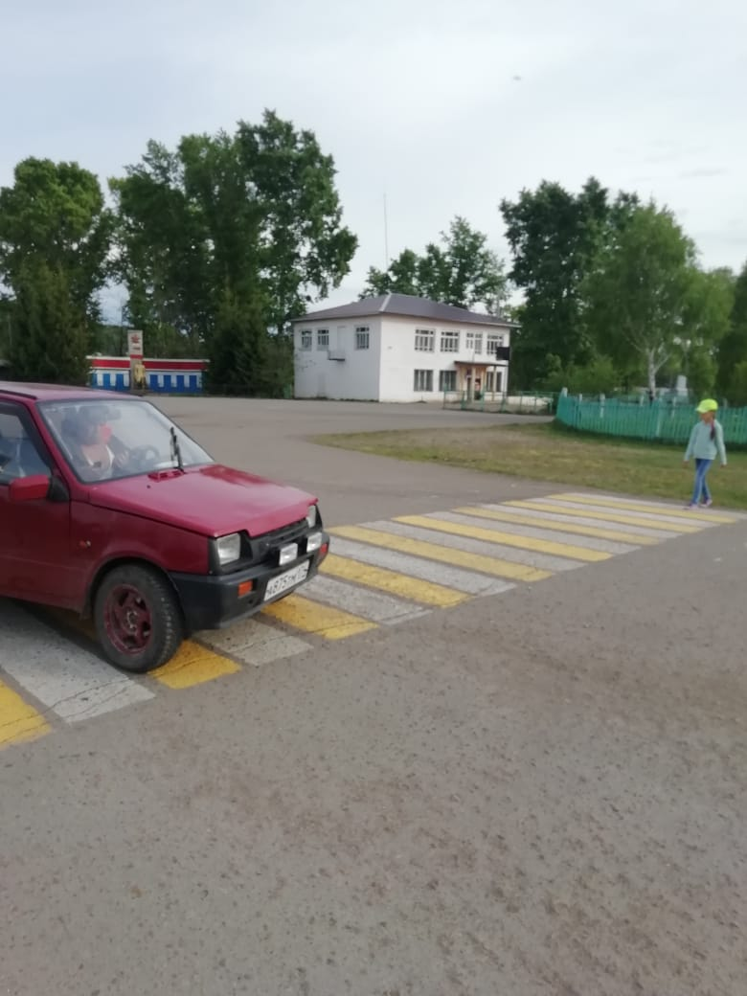
Во 2 классе провели тематический классный час «Чтобы путь был счастливым». После классного часа ребята с родителями посмотрели видеофильм на эту тему.
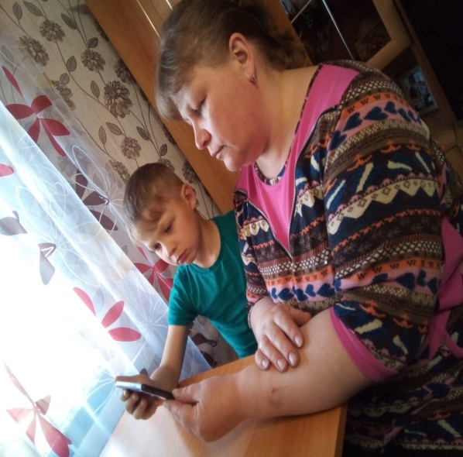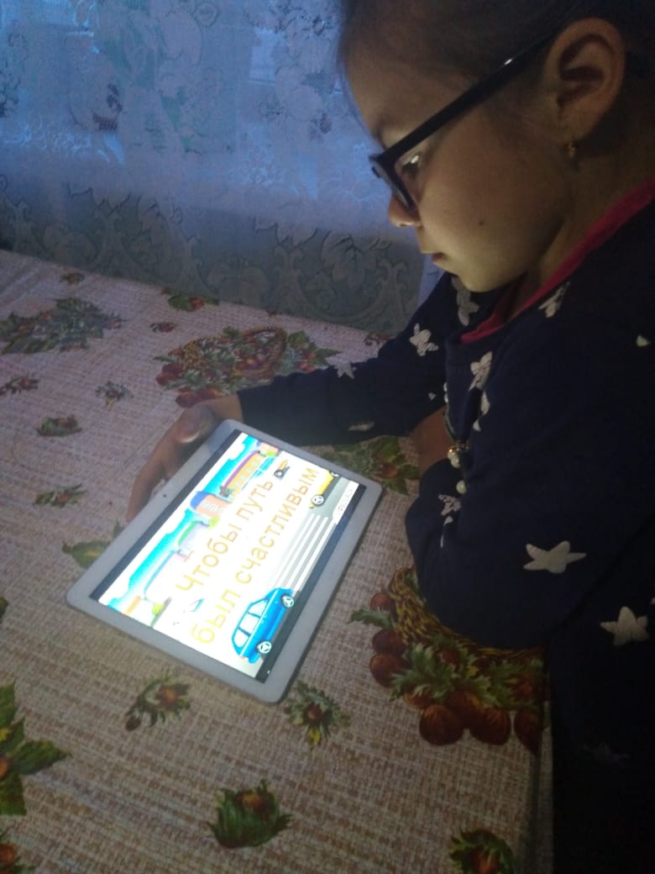
3 класс провел беседу «Безопасная дорога в жизнь». В ходе беседы ребята решали кроссворд и отвечали на вопросы учителя, отправляя ей фотографии.
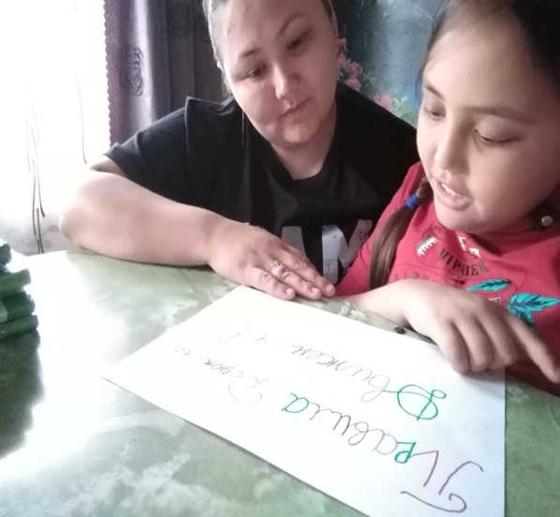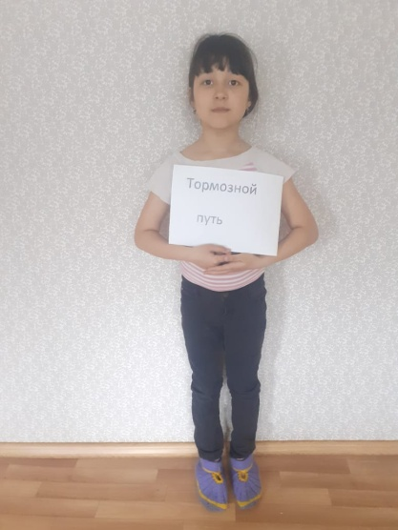

4 класс «Знай правила движения как таблицу умножения». Классный час прошел быстро ребята узнали много, так как внимательно слушали учителя и смотрели презентацию.
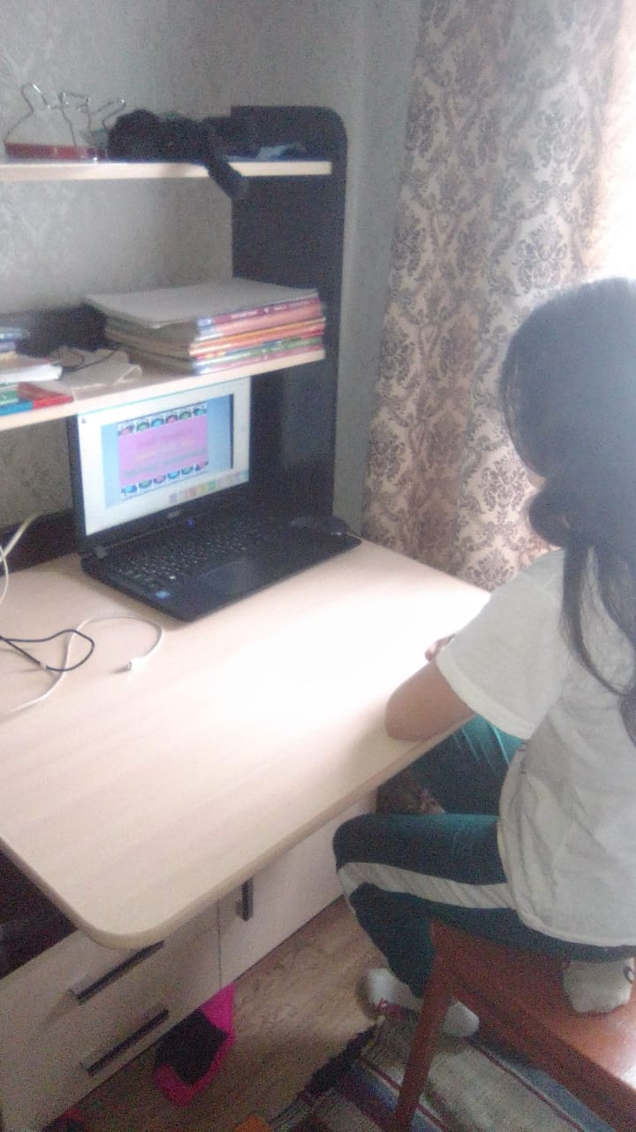
С 5 по 8 классы тоже прошли классные часы по темам безопасности дорожного движения. (Онлайн урок «Безопасность движения», «У дорожных правил нет каникул», «Правила дорожные знать каждому положено», «Безопасность на дороге») Ребята просмотрели видеофильмы, презентации. В 7 классе провели онлайн урок и решили онлайн кроссворд «Правила дорожного движения».
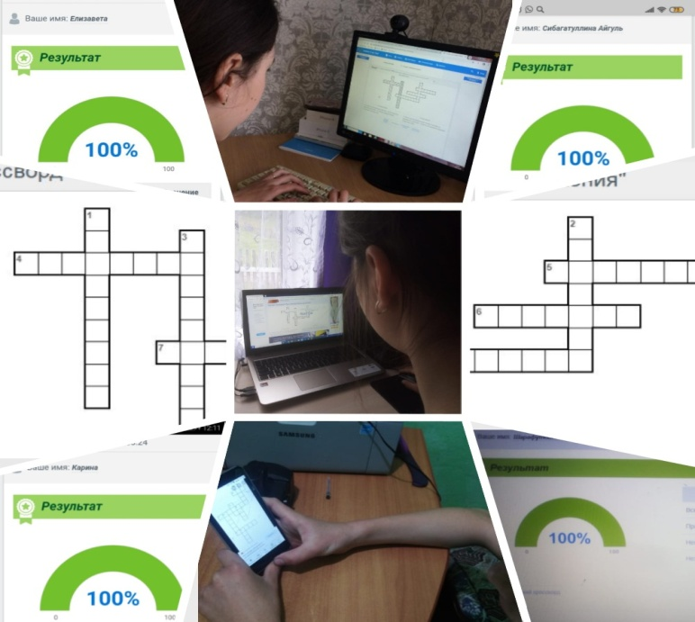

5 классники по фильму, который они посмотрели и сами составили кроссворды .
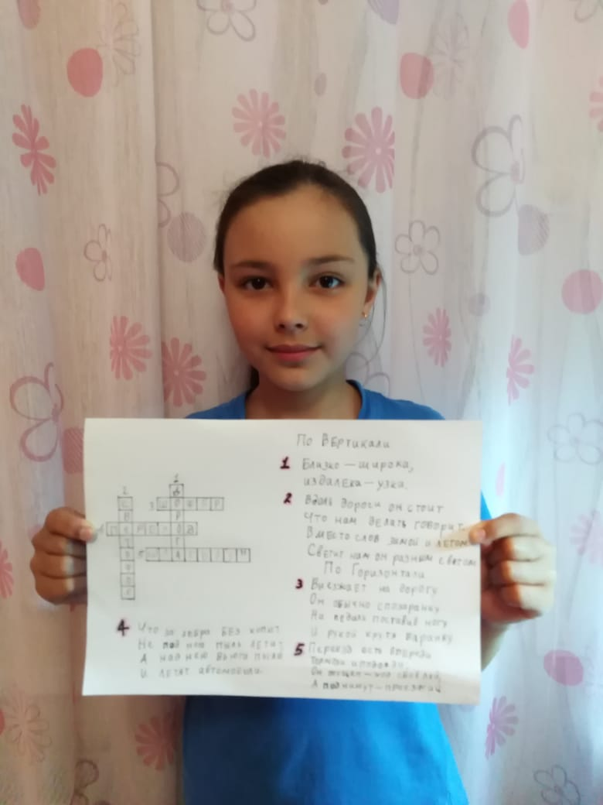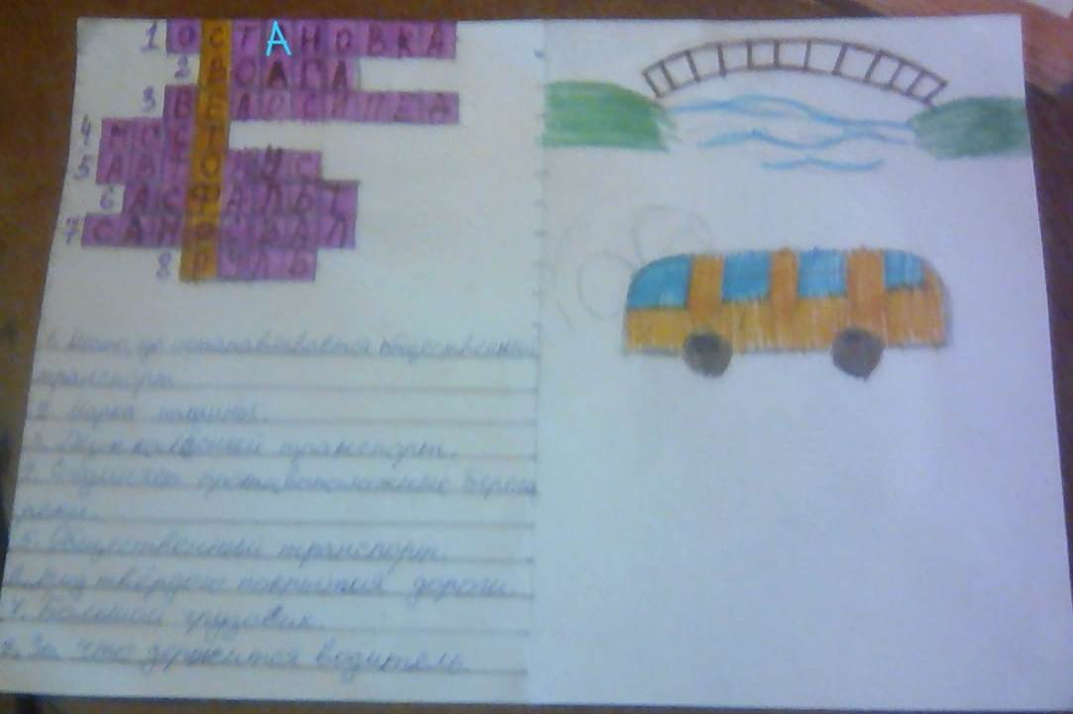
Ну а старшие классы как народ серьезный поработали над листовками для малышей и учащихся начальных классов
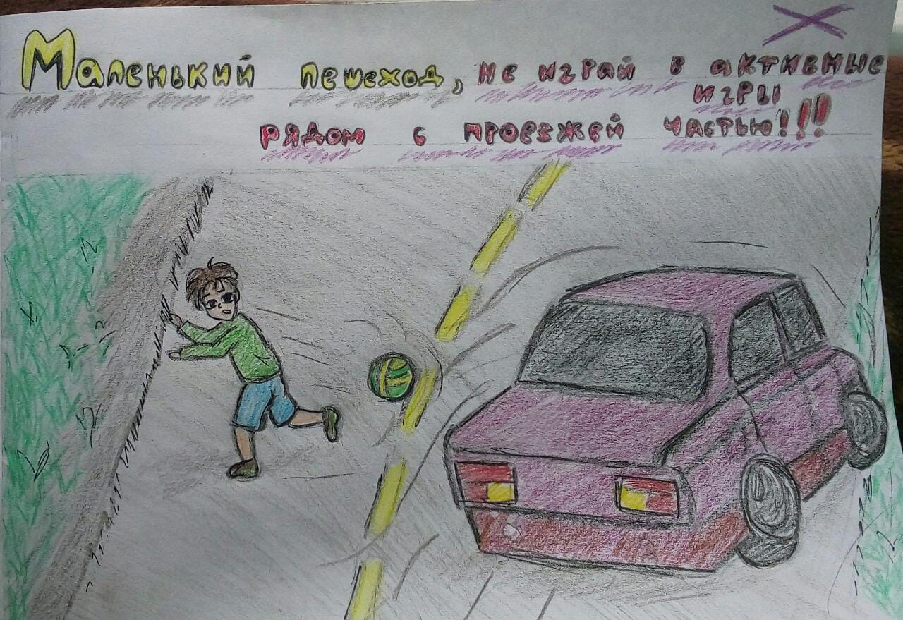
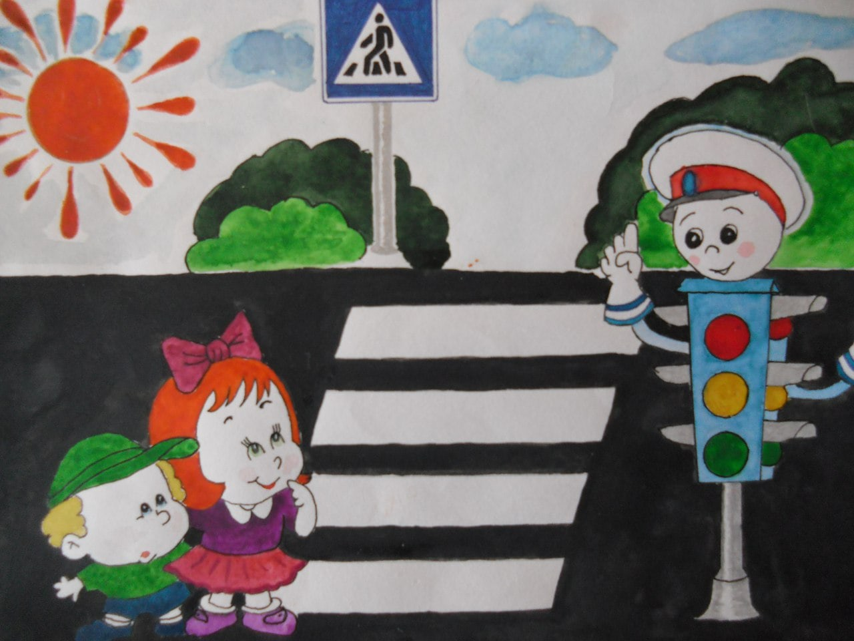
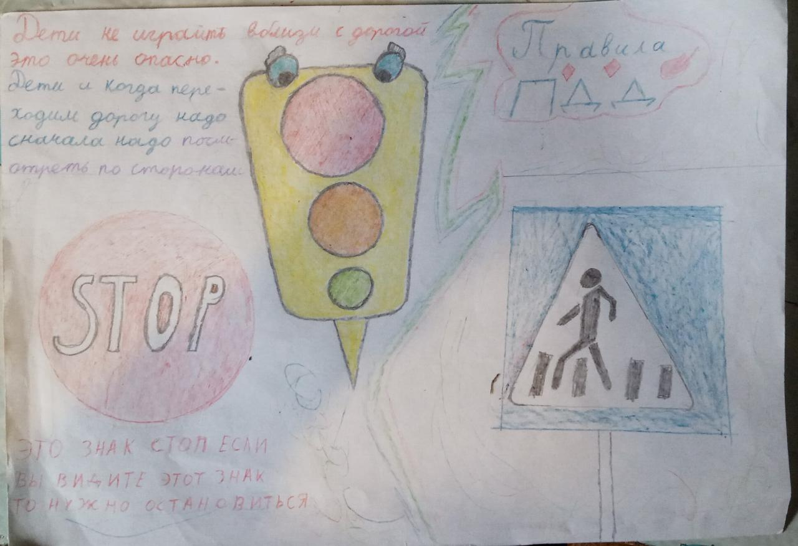

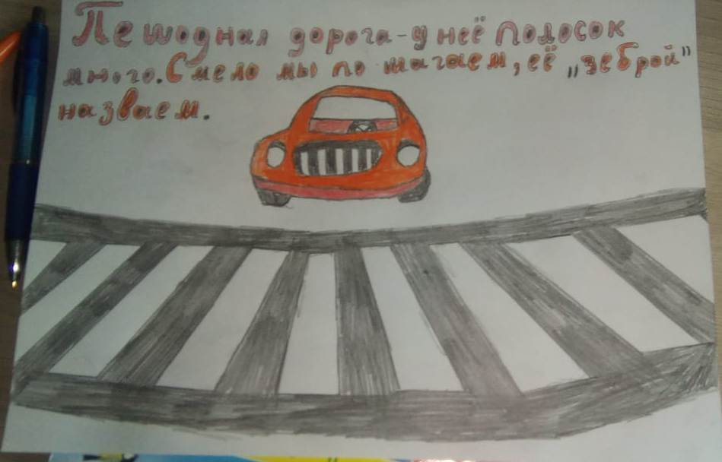
А еще показали, как правильно пользоваться мотоциклами и мопедами
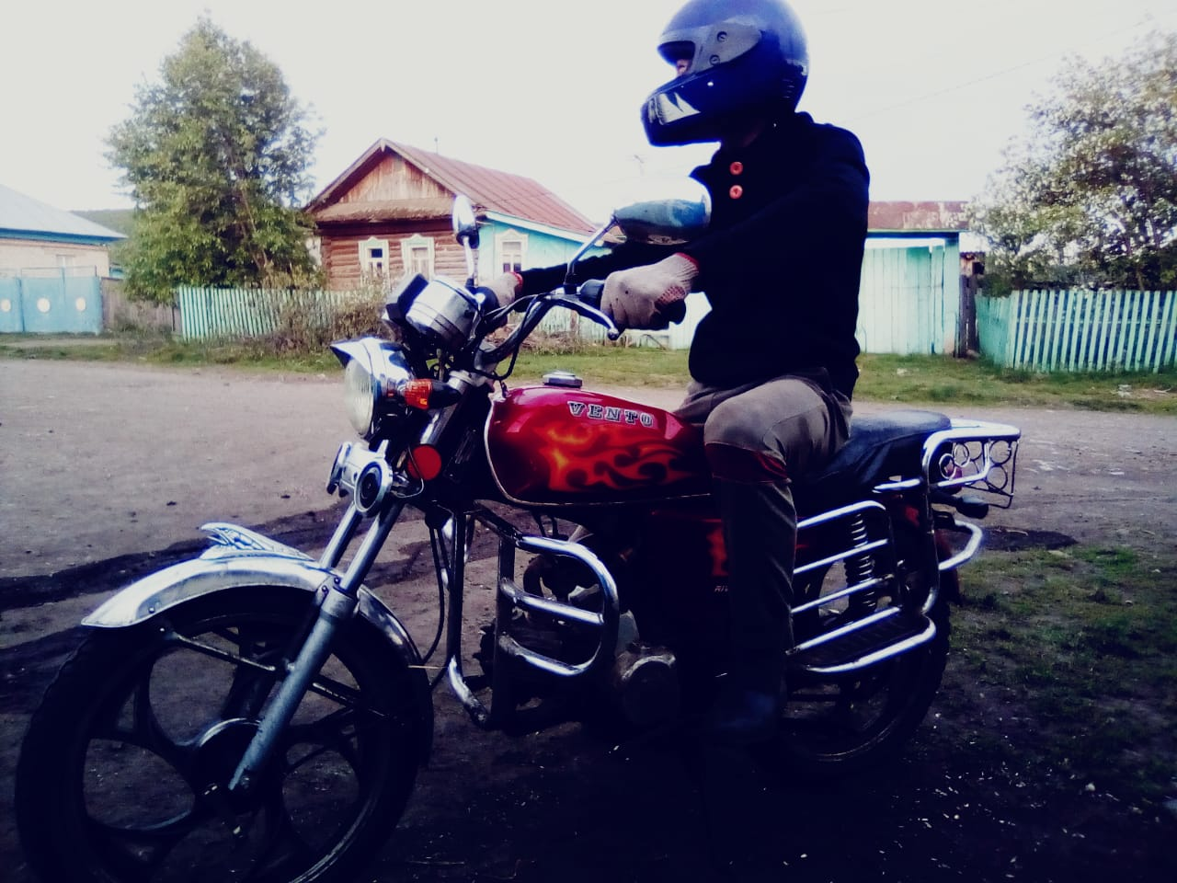
Всегда застёгивай свой шлем!
Даже если забыл это сделать, не поленись остановиться и застегнуть его.

